24.06.2011

Vier Thementage, Kunden in Aktion und ein fröhliches Finale
Blumengroßmarkt feiert den Sommer: Top-f-it Düsseldorf!
Düsseldorf. Komplimente an die Kunden, Zufriedenheit bei den Anbietern: Am ersten Tag nach TOP-F-IT Düsseldorf! kam von Geschäftsführer Peter Hecker ein riesengroßes „Danke schön - das war ein Erlebnis!“
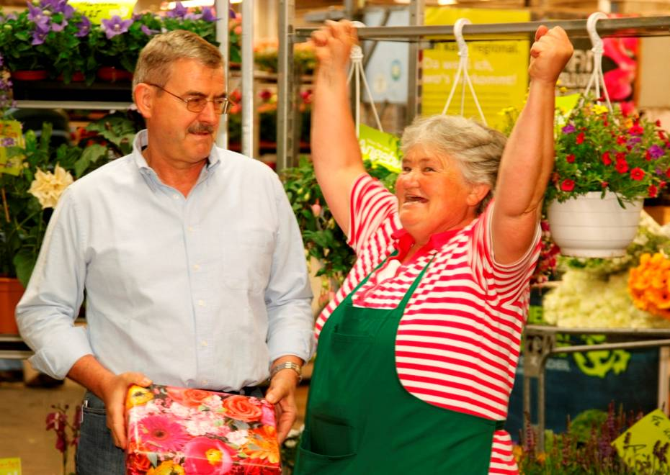
Von Tag zu Tag war das Miteinander während der Sommer-Sonder-Verkaufs-Aktion und Schnupper-Woche dynamischer geworden. Jeder Tag der Aktionswoche brachte verführerische Besonderheiten, jeder Tag hatte sein Motto mit Aktionsware und Aktionspreisen.
Dynamisches Miteinander
Das Besondere: Die Großmarktkunden waren aufgerufen, selbst an der Aktionswoche mitzuwirken! Täglich zeigten die Profis ihr Können und verarbeiteten die Aktionsware des Tages zu Sträußen, Schalen oder Gestecken, die unter allen Anwesenden für einen guten Zweck versteigert wurden. „Nachdem die erste Scheu überwunden war, legten die Experten gekonnt Hand an. Es war toll, unsere Kunden so in Aktion zu erleben!“, schwärmt Peter Hecker.
Jeder Tag ein Gewinn für die Kunden des Blumengroßmarkts Düsseldorf: Vera Steffens, Wochenmarkt-Beschickerin aus Hamminkeln, hier mit Geschäftsführer Peter Hecker, war unter den glücklichen Gewinnern von „TOP-F-IT DÜSSELDORF!“ Fotos: Peter Leenders

Imposant auch das Ergebnis: 1.084,50 € kamen durch den gemeinsamen Einsatz zugunsten der „Aktion Ferienfreizeit“ für benachteiligte Kinder zusammen, nicht zuletzt dank des mitreißenden Auktionators Twan Toma von Gartenbau Leurs aus Venlo (Foto).

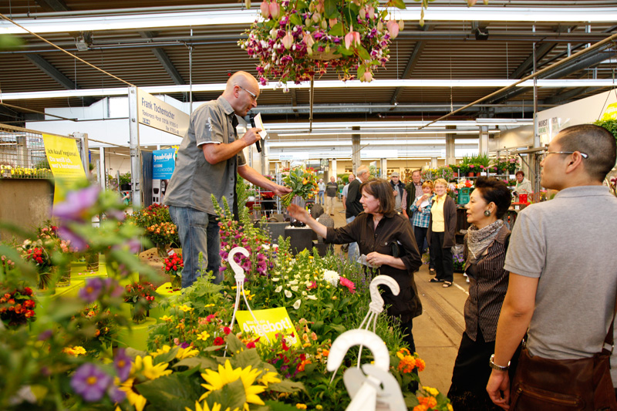
Angebote für die schönste Jahreszeit
Vier Thementage strukturierten das attraktive Sommer-Angebot des Blumengroßmarkts und boten Einkaufs-Orientierung. „Rassige Rosen“ z.B: Am Dienstag standen Rosen in Topf und Container und Schnittrosen aus Gewächshaus und Freiland im Mittelpunkt. „Grün macht mobil“ hieß der Donnerstag mit grünen und blühenden Topfpflanzen sowie mediterranen Stars.
Parallel animierten Floristen-, Deko- und Gartenbedarf in einer Dauerausstellung zu verkaufsfördernden Themendekorationen: Eine blühende Gartenlandschaft mit exotischem Flair lud ins ‚Dekohaus‘, Sommer-Impressionen aus Obstkisten, Eimer, Gießkanne und Gartenzaun lockten zu Hartmann.
Ebenso detailliert und reichhaltig waren die Produktangebote von Freiland- und Sommerschnitt bis hin zu Baumschulware sowie Topf- und Containerstauden. Die Firma Scheulen etwa hat ihre Pflanzgefäße gleich fertig komplettiert mit Pflanzen aus dem Mittelmeerraum präsentiert: Marktmitglied Willi Bergers stellte dazu duftende Bougainvilleen, Citronen, Orangen und Olivenstämme bereit.

Jeder Tag ein Gewinn für die Kunden
Und jeden Morgen brach mit dem Tag auch die Spannung an: Wer gewinnt bei der TOP-F-IT-Verlosung? Täglich lockte ein Apple iPad – und am Samstag schließlich der harmonische Ausklang beim „Guten-Morgen-Markt!“ Das rustikale gemeinsame Frühstück vom Snack-Express-Team sorgte für das leibliche Wohl und wurde beschwingt durch die kraftvollen Stimmen der MIRS-Gospelsinger: Oh happy day! Das galt besonders für die Gewinner der vier Apple iPads:
- Frau Claudia Lambertz, Blumen Kamp aus Düsseldorf-Lörick
- Vera Steffens, Wochenmarkt-Beschickerin aus Hamminkeln
- Heinz Kapitzke, Gartencenter Auler „Grünes von A-Z“ aus Velbert
- Daniel Hasenbeck, Friedhofsgärtnerei Hasenbeck, Ratingen.

> 384 Wörter >> 2.924 Zeichen

